Anagrafica Dati Ente
Questa anagrafica è utilizzata per la gestione dei dati dell'ente
Alla sua apertura l'applicativo si presenterà come segue:
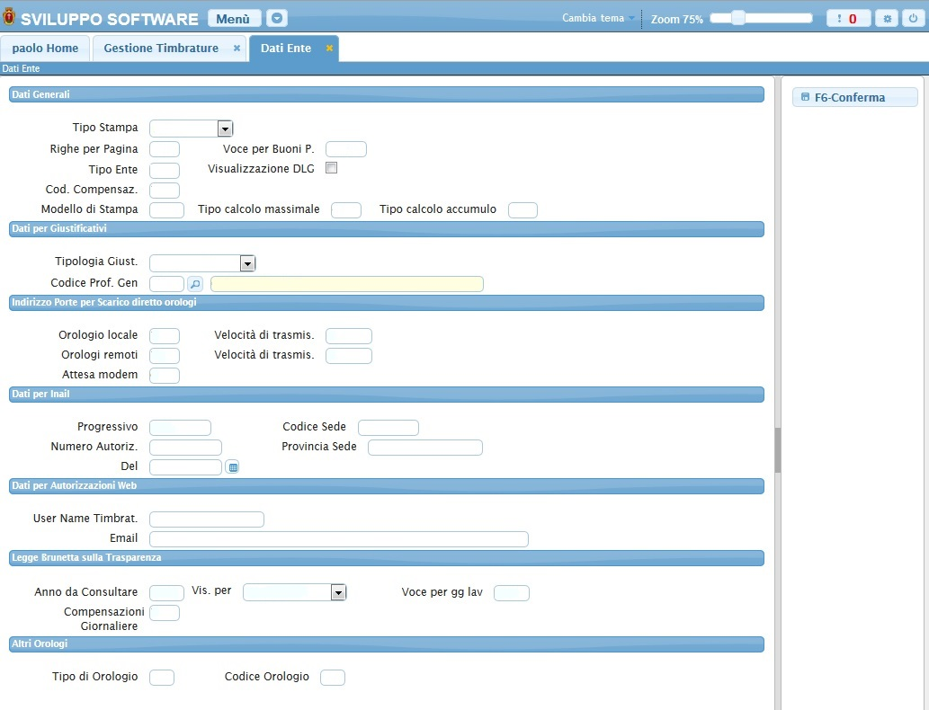
Questi dati sono dei “parametri” utilizzati dal software
Al suo interno troviamo:
-Dati Generali: dati riguardanti la stampa
-Dati per Giustificativi: dati riguardanti i giustificativi
-Indirizzo porte per scarico diretto orologi: dati riguardanti gli orologi
-Dati per Inail:sono i dati riguardanti la stampa INAIL
-Legge Brunetta sulla Trasparenza :dati riguardanti la medesima legge
-Altri Orologi: dati riguardanti l'utilizzo di altri orologi
Per salvare le modifiche e quindi completare l'operazione basterà cliccare sul bottone Conferma visualizzazioni.

